**2018**

Werkstuk van

Cas Minderhoud

13-04-18

De Tweede Wereldoorlog

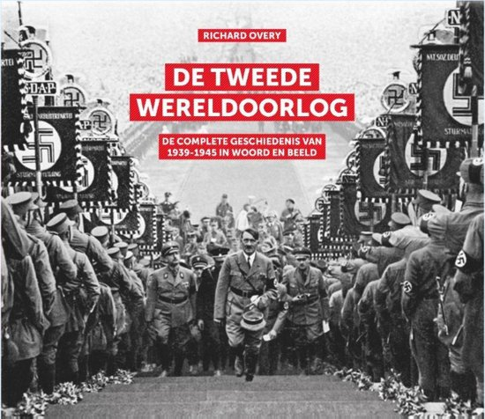

Inhoudsopgave

Inleiding. 3

Waarom ik voor dit onderwerp heb gekozen. 3

Wat ik moeilijk en makkelijk vond. 3

Leervragen. 3

1. Hoe het allemaal begon. 4

1.1 Het begin. 4

1.2 De inval. 4

2. Adolf Hitler 5

2.1 Gevangenis 5

2.2 Snorretje 5

2.3 Holocaust 6

2.4 Dood 6

3. Hoe de oorlog verder ging 7

3.1 De oorlog in Nederland, Belgiё en Frankrijk 7

# 

# 

# Inleiding.

## Waarom ik voor dit onderwerp heb gekozen.

Ik heb voor dit onderwerp gekozen omdat m’n opa er een keer iets over heeft verteld, en dat vond ik heel interesant dus ik wilde er meer over weten en toen bedacht ik me dat dit het onderwerp voor m’n werkstuk kon zijn.

## Wat ik moeilijk en makkelijk vond.

## Leervragen.

Wat is oorlog?

Wat is een wereldoorlog?

# Hoe het allemaal begon.

Om te weten hoe de Tweede Wereldoorlog is begonnen,moeten we eerst teruggaan naar de Eerste Wereldoorlog, van 1914 tot 1918. Duitsland hoorde bij de landen die die oorlog hadden verloren. Rond 1930 werd Duitsland ook nog eens getroffen door de wereldwijde economische crisis. Er ontstond een massale werkloosheid. Hitler deed in 1932 mee aan de verkiezingen met een eigen politieke partij. Hij beloofde werk, welvaart en een groot en machtig Duitsland. Hij won de verkiezingen en werd in 1933 rijkskanselier, wat ongeveer hetzelfde is als premier. Toen de president een jaar later overleed, nam hij ook zijn functie over en noemde zich de leider van het Duitse volk. Hij liet fabrieken bouwen en autowegen aanleggen. Dat zorgde voor veel werk zodat de werkloosheid verdween. Daarnaast bouwde hij aan een sterk leger, want hij was vast van plan de schande van het verlies van de Eerste Wereldoorlog uit te wissen.

## Afbeeldingsresultaat voor hoe begon de tweede wereldoorlog1.1 Het begin.

In 1938 werd Oostenrijk door Duitsland bezet. In 1939 bezette Duitsland het westerlijke deel van Tsjecho-Slowakije. Toen Duitsland op 1 septembner 1939 Polen binnenviel om het grondgebied terug te veroveren, werden ze boos en verklaarden ze op 3 september 1939 nazi-Duitsland de oorlog. Dat was het begin van de Tweede Wereldoorlog.

## 1.2 De inval.

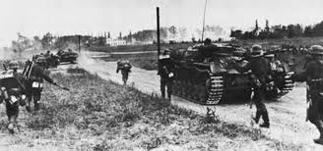Toen Duitsland Polen binnen viel, hoopte Nederland dat ze geen partij hoefde te kiezen, net als in de Eerste Wereldoorlog. Maar jammer genoeg vielen de Duitsers op 10 mei 1940 Nederland binnen. De gevechten duurden vier dagen. Maar op 14 mei 1940 werd heel Rotterdam platgebombardeerd! Het leger van Nederland kon niet tegen de Duitsers op. Maar jammer genoeg gaf Nederland het op 15 mei 1940 op en werden de Duitsers hier de baas. Tijdens de Tweede Wereldoorlog zijn best veel steden in heel Europa verwoest. In Rotterdam staat nu een beeld dat gemaakt is door Zadkine. En dat heet: De verwoeste stad.

# Adolf Hitler

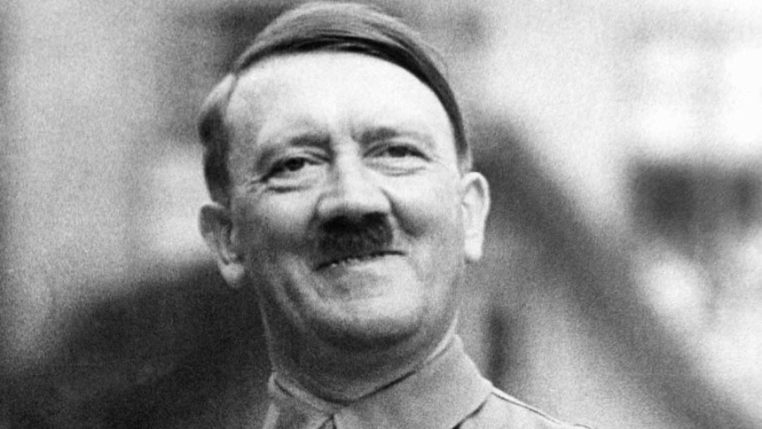Adolf Hitler was een bekende Duitse dicator en de leider van de politieke partij NSDAP (Nationaal-Socialistische Duitse Arbeiders Partij). Het volk koos hem en hij had de macht om de Tweede Wereldoorlog te beginnen en dode meer dan tien miljoen mensen uit verschillende landen. Ook schreef hij tijdens zijn gevangenschap het boek Mein Kampf.

Toen Hitler 30 was, werd hij lid van de DAP, wat later NSDAP heette. Op zijn 35e kwam de partij in het Duitse parlement. De partij kreeg bij de verkiezingen in 1932 voor het eerst de meeste stemmen. Op 30 januari 1933 werd Hitler minister-president van Duitsland. Binnen ongeveer 2 maanden had Hitler Duitsland tot een dictatuur gemaakt. En toen de president dood ging werd Hitler ook president. Hij noemde zich “leider” omdat hij bescheiden over wilde komen.

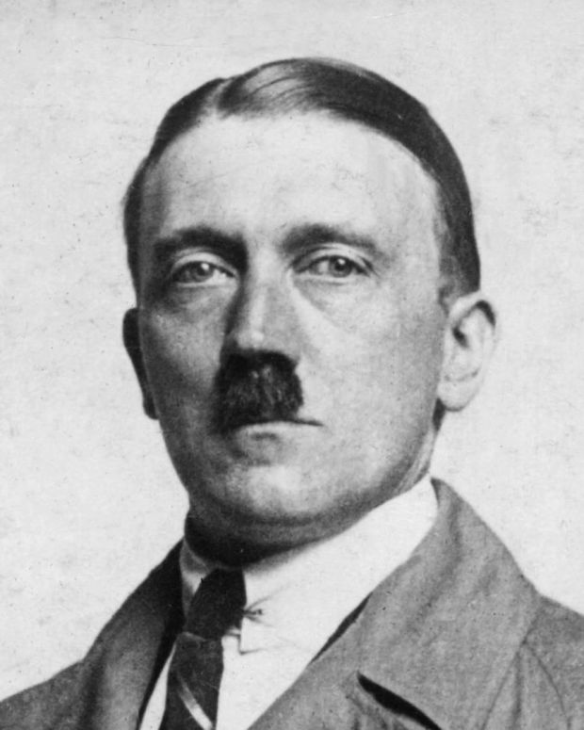Toen Hitler aan de macht was, waren duizenden mensen het niet eens. Zij werden allemaal opgesloten. Hitler en zijn aanhangers haatten de joden, de zigeuners, gehandicapten en homo’s. Hitler en zijn partij bouwden een groot leger op. Zij wilden meer land voor het Duitse volk. Het Duitse leger viel Polen aan. Dit was het begin van de Tweede Wereldoorlog.

Hitler had een verdrag met Stalin gesloten, de leider van de Sovjet-Unie. Josef Stalin was, net als Hitler, een dictator. Beide landen spraken af dat ze elkaar niet zouden aanvallen. Een week na de ondertekening van het verdrag viel Duitsland Polen aan. De Sovjet-Unie viel Polen vanaf de andere kant aan. Het bleek dat de twee landen in het geheim ook hadden afgesproken elk een deel van Polen te bezetten. Polen werd bezet en gaf zich, na een maand tegenstand te hebben geboden, over. De Sovjet-Unie wilde echter nog meer groendgebied bezitten. Dit leidde tot de Winteroorlog.

Hitler was van plan om heel Europa te veroveren wat hem bijna lukte omdat hij een bondgenootschap had gesloten met Italïe en Japan en toen het oorlog werd moesten Italïe en Japan meedoen. Er zou dan één groot Duitsland komen. Lange tijd leek het erop dat het ging lukken, maar uiteindelijk werden de geallieerden sterker. De geallieerden waren landen die met elkaar samen vochten tegen Duitsland. Hierbij zaten onder andere de Verenigde Staten, het Verenigd Koningkrijk, Frankrijk en Rusland.

## 2.1 Gevangenis

In 1923 probeerde Hitler met geweld de baas te worden. Hij hoopte dat de politie en het leger aan zijn kant zouden staan. Maar hij werd tegengehouden en 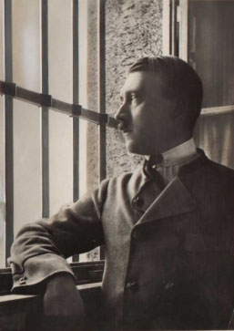werd opgepakt. Hij moest naar de gevangenis. Hij werd veroordeeld tot 5 jaar gevangenisstraf maar na 1 jaar kwam hij weer vrij.

## 2.2 Snorretje

Om meer op te vallen schoor Hitler de punten van zijn snor af. Er werd gezegd dat het in de stijl was van Charlie Chaplin, maar dat was erg gek want Hitler dacht dat Chaplin een Jood was en daar had hij nu eenmaal een hekel aan. Hij zou dit gedaan hebben omdat ook Hindenburg, Lenin en Stalin een opvallende snor hadden. Hitler is hier erg bekend mee geworden.

## 2.3 Holocaust

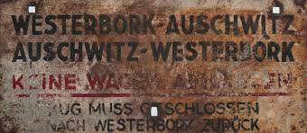Het is niet bewezen, maar men zegt dat Hitler de bedenker van de Holocaust was. Dit is de systematische moord op de Joden. Bij de Holocaust zijn ongeveer 6 miljoen mensen dood gegaan. De oorlog kostte ook aan vele andere miljoenen mensen het l even. Deze mensen kwamen om in concentratiekampen, waarvan Auschwitz het bekendste is. Ook zijn er meer dan 2 miljoen door Einsatzgruppen gedood. Dit waren groepen Duitsers die alle Joden en communisten na de Duitse aanval op de Sovjet-Unie in Rusland doodschoten.

## 2.4 Dood

Op 30 april 1945 pleegde Hitler in zijn bunker in Berlijn, samen met zijn vrouw zelfmoord door een gifpil in te nemen en daarna zichzelf door zijn hoofd te schieten. Hun lijken zijn waarschijnlijk verbrand en in een rivier gegooid, maar dat is niet zeker. Volgens onderzoekers is Hitler toch blijven leven en is hij samen met zijn vrouw in een onderzeeёr gevlucht naar Argentiniё.

# Hoe de oorlog verder ging

Het lukte de Duitsers niet om Engeland te bezetten. De Engelse leider Churchill besloot om terug te vechten. Op 7 december 1941 werd de Amerikaanse marinebasis Pearl Harbor aangevallen door de Japanners. De Verenigde Staten waren toen ook betrokken bij de oorlog.

## 3.1 De oorlog in Nederland, Belgiё en Frankrijk

Toen Frankrijk de oorlog had verklaard aan Duitsland, wilden de Duitsers dit land verslaan. Hitler had een plan gemaakt waarbij de aanval niet alleen door Belgiё liep, maar ook door neutraal Nederland. Op de dag dat de oorlog in Nederland begon, vocht een klein Nederlands leger tegen de Duitsers, maar ze verloren. De meeste wapens die Nederland had waren oud terwijl de Duitsers de modernste wapens had. Hitler had natuurlijk al jaren aan zijn leger gebouwd.

Nederland werd na het bombardement in Rotterdam, waarbij heel de historische binnenstad werd verwoest, gedwongen om zich over te geven. De Duitsers dreigden om ook Utrecht en andere grote steden te bombarderen. Op 15 mei 1940 tekende de Nederlandse opperbevelhebber, generaal Henri Winkelman, de Nederlandse overgave. Door steun van Frankrijk bleef Zeeland nog vier dagen langer uit handen van de Duitsers.